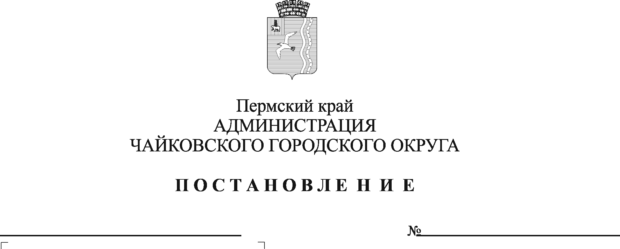
Об утверждении административного регламента предоставления муниципальной услуги «Согласование размещения информационной конструкции - вывески»

В соответствии с Федеральным законом от 27 июля 2010 г. № 210-ФЗ «Об организации предоставления государственных и муниципальных услуг», Федеральным законом от 6 октября 2003 г. № 131-ФЗ «Об общих принципах организации местного самоуправления в Российской Федерации», и на основании Устава Чайковского городского округа
ПОСТАНОВЛЯЮ:
1. Утвердить прилагаемый административный регламент предоставления муниципальной услуги «Согласование размещения информационной конструкции - вывески».
2. Опубликовать постановление в муниципальной газете «Огни Камы» и разместить на официальном сайте администрации Чайковского городского округа.
3. Постановление вступает в силу после его официального опубликования.
4. Контроль за исполнением постановления возложить на заместителя главы администрации Чайковского городского округа по строительству и земельно-имущественным отношениям.

Глава городского округа –
глава администрации
Чайковского городского округа Ю.Г. Востриков

УТВЕРЖДЕН
постановлению администрации
Чайковского городского округа
от ______________ № ______

АДМИНИСТРАТИВНЫЙ РЕГЛАМЕНТ
предоставления муниципальной услуги
«Согласование размещения информационной конструкции - вывески»

- Общие положения

  - Административный регламент предоставления муниципальной услуги «Согласование размещения информационной конструкции - вывески» (далее – административный регламент, муниципальная услуга) разработан в целях повышения качества предоставления муниципальной услуги, и определяет последовательность и сроки административных процедур (действий), осуществляемых по заявлению физического или юридического лица, либо их уполномоченных представителей в пределах установленных нормативными правовыми актами Российской Федерации, Пермского края полномочий в соответствии с требованиями Федерального закона от 27 июля 2010 г. № 210-ФЗ «Об организации предоставления государственных и муниципальных услуг» (далее – Федеральный закон № 210-ФЗ).
  - Муниципальная услуга предоставляется в рамках решения вопроса местного значения «утверждение правил благоустройства территории муниципального, городского округа, осуществление контроля за их соблюдением, организация благоустройства территории муниципального, городского округа в соответствии с указанными правилами, а также организация использования, охраны, защиты, воспроизводства городских лесов, лесов особо охраняемых природных территорий, расположенных в границах муниципального, городского округа», установленного пунктом 25 части 1 статьи 16 Федерального закона от 6 октября 2003 г. № 131-ФЗ «Об общих принципах организации местного самоуправления в Российской Федерации».
  - В качестве заявителей выступают физические и юридические лица (далее Заявитель).
  - От имени Заявителя могут выступать лица, имеющие право в соответствии с законодательством Российской Федерации представлять интересы Заявителя, либо лица, уполномоченные Заявителем в порядке, установленном законодательством Российской Федерации (далее представитель Заявителя).
  - Управление земельно-имущественных отношений администрации Чайковского городского округа (далее – орган, предоставляющий муниципальную услугу), расположено по адресу: ул. Ленина, 67/1, г. Чайковский, Пермский край, 617760.
График работы:
понедельник – четверг с 8-30 до 17-45,
пятница с 8-30 до 16-30,
перерыв с 13-00 до 14-00,
суббота, воскресенье - выходные дни.
Справочные телефоны: 8(34241) 3-25-92
Адрес официального сайта органа, предоставляющего муниципальную услугу, в сети Интернет (далее – официальный сайт), содержащего информацию о порядке предоставления муниципальной услуги: http://чайковскийрайон.рф.
Адрес федеральной государственной информационной системы «Единый портал государственных и муниципальных услуг (функций): http://www.gosuslugi.ru (далее – Единый портал при наличии технической возможности).
Адрес электронной почты для направления обращений по вопросам предоставления муниципальной услуги: chaikkui2015@yandex.ru.
1.6. Заявители (представители Заявителя) вправе получить муниципальную услугу через государственное бюджетное учреждение Пермского края «Пермский краевой многофункциональный центр предоставления государственных и муниципальных услуг» (далее - МФЦ) в соответствии с соглашением о взаимодействии, заключенным между МФЦ и администрацией Чайковского городского округа (далее – соглашение о взаимодействии), с момента вступления в силу соглашения о взаимодействии.
При однократном обращении Заявителя (представителя Заявителя) с заявлением о предоставлении нескольких муниципальных услуг МФЦ организует предоставление Заявителю двух и более муниципальных услуг (далее – комплексный запрос), выраженным в устной, письменной или электронной форме.
Информация о месте нахождения, справочных телефонах и графиках работы филиалов МФЦ содержится на официальном сайте МФЦ: http://mfc-perm.ru/.
1.7. Информация по вопросам предоставления муниципальных услуг, и услуг, которые являются необходимыми и обязательными для предоставления муниципальной услуги, предоставляется:
1.7.1 на информационных стендах в здании органа, предоставляющего муниципальную услугу;
1.7.2 на официальном сайте органа, предоставляющего муниципальную услугу;
1.7.3 на Едином портале;
1.7.4 посредством публикации в средствах массовой информации, издания информационных материалов (брошюр и буклетов);
1.7.5 с использованием средств телефонной связи;
1.7.6 при личном обращении доверенного лица Заявителя.
1.8. Заявитель (представитель Заявителя) имеет право на получение информации о ходе предоставления муниципальной услуги с использованием средств телефонной связи, электронной почты, Единого портала при наличии технической возможности.
1.9. На информационных стендах в здании органа, предоставляющего муниципальную услугу, размещается следующая информация:
1.9.1 извлечения из нормативных правовых актов, содержащих нормы, регламентирующие деятельность по предоставлению муниципальной услуги;
1.9.2 извлечения из текста административного регламента;
1.9.3 блок-схема предоставления муниципальной услуги;
1.9.4 перечни документов, необходимых для предоставления муниципальной услуги;
1.9.5 перечень услуг, которые являются необходимыми и обязательными для предоставления услуги;
1.9.6 образцы оформления документов, необходимых для предоставления муниципальной услуги, и требования к ним;
1.9.7 информация о местонахождении, справочных телефонах, адресе официального сайта и электронной почты, графике работы органа, предоставляющего муниципальную услугу;
1.9.8 график приема Заявителей (представителей Заявителя) должностными лицами органа, предоставляющего муниципальную услугу;
1.9.9 информация о сроках предоставления муниципальной услуги;
1.9.10 основания для отказа в приеме документов, необходимых для предоставления муниципальной услуги;
1.9.11 основания для отказа в предоставлении муниципальной услуги;
1.9.12 порядок информирования о ходе предоставления муниципальной услуги;
1.9.13 порядок получения консультаций;
1.9.14 порядок обжалования решений, действий (бездействия) органа, предоставляющего муниципальную услугу, должностных лиц, органа, предоставляющего муниципальную услугу;
1.9.15 иная информация необходимая для предоставления муниципальной услуги.

- Стандарт предоставления муниципальной услуги

  - Наименование муниципальной услуги «Согласование размещения информационной конструкции - вывески».
  - Органом, уполномоченным на предоставление муниципальной услуги, является Управление земельно-имущественных отношений администрации Чайковского городского округа.
При предоставлении муниципальной услуги орган, предоставляющий муниципальную услугу, осуществляет взаимодействие с:
Управлением Федеральной налоговой службы;
Управлением Федеральной службы государственной регистрации, кадастра и картографии по Пермскому краю;
Управлением архитектуры и строительства администрации Чайковского городского округа.
2.4. Орган, предоставляющий муниципальную услугу, не вправе требовать от Заявителя (представителя Заявителя):
2.4.1 представления документов и информации или осуществления действий, представление или осуществление которых не предусмотрено нормативными правовыми актами, регулирующими отношения, возникающие в связи с предоставлением муниципальной услуги;
2.4.2 представления документов и информации, в том числе подтверждающих внесение Заявителем (представителем Заявителя) платы за предоставление муниципальной услуги, которые находятся в распоряжении органа, предоставляющего муниципальные услуги, иных государственных органов, органов местного самоуправления либо подведомственных государственным органам или органам местного самоуправления организаций, участвующих в предоставлении предусмотренных частью 1 статьи 1 Федерального закона от 27 июля 2010 г. № 210-ФЗ «Об организации предоставления государственных и муниципальных услуг» государственных и муниципальных услуг, в соответствии с нормативными правовыми актами Российской Федерации, нормативными правовыми актами Пермского края, муниципальными правовыми актами, за исключением документов, включенных в определенный частью 6 статьи 7 вышеназванного федерального закона перечень документов. Заявитель (представитель Заявителя) вправе представить указанные документы и информацию в орган, предоставляющий муниципальную услугу, по собственной инициативе;
2.4.3 осуществления действий, в том числе согласований, необходимых для предоставления муниципальной услуги и связанных с обращением в иные государственные органы, органы местного самоуправления, организации, за исключением случаев получения услуг и получения документов и информации, являющихся результатом предоставления услуг, которые являются необходимыми и обязательными для предоставления муниципальной услуги;
2.4.4 представления документов и информации, отсутствие и (или) недостоверность которых не указывались при первоначальном отказе в приеме документов, необходимых для предоставления муниципальной услуги, либо в предоставлении муниципальной услуги, за исключением случаев, предусмотренных пунктом 4 части 1 статьи 7 Федерального закона от 27 июля 2010 г. № 210-ФЗ «Об организации предоставления государственных и муниципальных услуг».
2.5. Результатом предоставления муниципальной услуги является:
выдача (направление) Заявителю (представителю Заявителя) согласования эскизного проекта на установку информационной(-ых) конструкции(-ий)/дизайн-проекта размещения рекламных и информационных конструкций;
выдача (направление) заявителю (представителю заявителя) отказа в согласовании эскизного проекта на установку информационной (-ых) конструкции (-ий) / дизайн-проекта размещения рекламных и информационных конструкций.
2.6. Общий срок предоставления муниципальной услуги 30 календарных дней.
2.6.1. Срок принятия решения о предоставлении муниципальной услуги 24 календарных дня.
2.6.2. Срок принятия решения о предоставлении муниципальной услуги в случае направления Заявителем (представителем Заявителя) документов, необходимых в соответствии с нормативными правовыми актами для предоставления муниципальной услуги, через МФЦ исчисляется со дня передачи МФЦ таких документов в орган, предоставляющий муниципальную услугу.
2.6.3. Срок приостановления предоставления муниципальной услуги не предусмотрен действующим законодательством (если предусмотрен - указать).
2.6.4. Срок выдачи (направления по адресу, указанному в заявлении о предоставлении муниципальной услуги, либо через МФЦ) Заявителю (представителю Заявителя) документа, подтверждающего принятие решения о предоставлении муниципальной услуги либо принятие решения об отказе в предоставлении муниципальной услуги, пять календарных дней.
2.7. Предоставление муниципальной услуги осуществляется в соответствии с:
Конституцией Российской Федерации;
Федеральным законом от 6 октября 2003 г. № 131-ФЗ «Об общих принципах организации местного самоуправления в Российской Федерации»;
Федеральным законом от 27 июля 2006 г. № 149-ФЗ «Об информации, информационных технологиях и о защите информации»;
Федеральным законом от 27 июля 2006 г. № 152-ФЗ «О персональных данных»;
Федеральным законом от 27 июля 2010 г. № 210-ФЗ «Об организации предоставления государственных и муниципальных услуг»;
Федеральным законом от 6 апреля 2011 г. № 63-ФЗ «Об электронной подписи»;
Постановлением Правительства Российской Федерации от 25 июня 2012 г. № 634 «О видах электронной подписи, использование которых допускается при обращении за получением государственных и муниципальных услуг»;
Постановлением Правительства Российской Федерации от 25 августа 2012 г. № 852 «Об утверждении Правил использования усиленной квалифицированной электронной подписи при обращении за получением государственных и муниципальных услуг и о внесении изменения в Правила разработки и утверждения административных регламентов предоставления государственных услуг»;
Решением Чайковской городской Думы от 20 марта 2019 г. №165 «Об утверждении Правил благоустройства территории муниципального образования «Чайковский городской округ»;
Постановлением администрации Чайковского городского округа от 15 ноября 2019 г. № 1813 «Об утверждении Порядка подачи и рассмотрения жалоб на решения и действия (бездействие) отраслевых (функциональных) органов администрации Чайковского городского округа, руководителей отраслевых (функциональных) органов и структурных подразделений администрации Чайковского городского округа при предоставлении муниципальных услуг»;
Постановлением администрации города Чайковского от 4 апреля 2019 г. № 759 «Об утверждении Порядка разработки и утверждения административных регламентов предоставления муниципальных услуг»;
Постановления администрации Чайковского городского округа «Об утверждении Положения об общих требованиях к рекламным и информационных конструкциям и их размещению на территории Чайковского городского округа.»
2.8. Исчерпывающий перечень документов, необходимых для предоставления муниципальной услуги:
2.8.1 заявление по форме согласно приложению 1 к административному регламенту;
2.8.2 документы, содержащие данные сведения о заявителе:
для юридического лица - документ, удостоверяющий личность представителя заявителя и его полномочия (при отсутствии в Едином государственном реестре юридических лиц записи о полномочиях данного представителя действовать по доверенности от имени юридического лица);
для физического лица, зарегистрированного в качестве индивидуального предпринимателя - копия паспорта, документ, удостоверяющий полномочия представителя заявителя;
для физических лиц, не являющихся индивидуальными предпринимателями - копия паспорта, копия документа, удостоверяющего личность представителя заявителя, документ, удостоверяющий полномочия представителя заявителя;
Указанные документы представляются один раз при первом обращении Заявителя с Заявлением о выдаче согласования. В дальнейшем представляются копии изменений к указанным документам (при наличии таковых) или копии новых документов (паспорта - для физических лиц);
2.8.3 эскизный проект, в случае размещения информационных конструкций (вывесок) на многоквартирных жилых домах и на объектах встроенно-пристроенных к многоквартирным жилым домам, оформленный согласно приложению 2, в следующем составе:
графические материалы, включающие:
фотоврисовка предполагаемой конструкции на объекте размещения (общий вид, со всеми существующими информационными конструкциями);
фотоврисовка предполагаемой конструкции на объекте размещения (крупный вид, без посторонних конструкций);
эскиз информационного поля информационной конструкции с указанием размеров;
пояснительная записка, содержащая сведения об адресе объекта, сведения о типах информационных конструкций, параметрах места их размещения (длина, ширина, высота), сведения о способах освещения конструкций, сведения о цветовом решении вывесок, манере исполнения, в том числе используемые материалы, и иные технические параметры информационных конструкций;
карта-схема размещения предполагаемой информационной конструкции.
2.8.4 дизайн-проект, в случае размещения рекламных и информационных конструкций (вывесок) на внешних поверхностях зданий, строений, сооружений, оформленный согласно приложению 3, в следующем составе:
графические материалы, включающие:
фотофиксацию (фотографии) всех внешних поверхностей объекта (фасады, крыша и т.д.) с указанием предполагаемых мест размещения информационных и рекламных конструкций;
привязка настенных конструкций к композиционным осям конструктивных элементов фасадов объектов;
эскизы рекламных и информационных конструкций с их параметрами (длина, ширина, высота) и типа конструкций, параметры места их размещения;
фотомонтаж (графическая врисовка информационных и рекламных конструкций в местах их предполагаемого размещения в существующую ситуацию с указанием размеров). Выполняется в виде компьютерной врисовки информационных и рекламных конструкций на фотографии с соблюдением пропорций размещаемых объектов.
пояснительная записка, содержащая сведения об адресе объекта, сведения о типах информационных и рекламных конструкции, параметрах места их размещения (длина, ширина, высота), сведения о способах освещения конструкций, сведения о цветовом решении вывесок, манере исполнения, в том числе используемые материалы, параметры информационных и рекламных конструкций.
2.8.5 письменное согласование собственника или иного законного владельца имущества эскизного проекта, в случае размещения информационных конструкций (вывесок) на многоквартирных жилых домах и на объектах встроенно-пристроенных к многоквартирным жилым домам, либо дизайн-проекта, в случае размещения рекламных и информационных конструкций (вывесок) на внешних поверхностях зданий, строений, сооружений, если Заявитель (представитель Заявителя) не является собственником данного имущества или если это имущество не является муниципальной собственностью.
2.8.6 перечень документов, которые запрашиваются по системе межведомственного электронного взаимодействия в государственных органах, органах местного самоуправления и подведомственных государственным органам или органам местного самоуправления организациях, в распоряжении которых находятся указанные документы в соответствии с нормативными правовыми актами Российской Федерации, нормативными правовыми актами субъектов Российской Федерации, муниципальными правовыми актами:
2.8.6.1 выписка из Единого государственного реестра юридических лиц/ выписка из Единого государственного реестр индивидуальных предпринимателей.
2.8.6.2 выписка из Единого государственного реестра прав на недвижимое имущество и сделок с ним о правах.
2.9. Тексты документов, представляемых для оказания муниципальной услуги, должны быть написаны разборчиво, наименования юридических лиц без сокращения, с указанием их мест нахождения. Фамилии, имена и отчества (при наличии) физических лиц, адреса их мест жительства должны быть написаны полностью.
2.10. Для рассмотрения заявления и документов о предоставлении муниципальной услуги орган, предоставляющий муниципальную услугу, запрашивает документы (их копии или содержащиеся в них сведения), перечень которых указан в подпункте 2.8.6. административного регламента, если они не были представлены Заявителем (представителем Заявителя) по собственной инициативе.
2.11. Заявитель (представитель Заявителя) вправе самостоятельно представить указанные документы в подпункте 2.8.6 административного регламента. Непредставление Заявителем (представителем Заявителя) указанных документов не является основанием для отказа Заявителю (представителю Заявителя) в предоставлении услуги.
2.12. Заявление и документы, необходимые для предоставления муниципальной услуги, представляемые в форме электронных документов, должны быть подписаны электронной подписью, которая соответствует требованиям статьи 10 Федерального закона от 6 апреля 2011 г. № 63-ФЗ «Об электронной подписи».
2.13. Основаниями для отказа в приеме документов, необходимых для предоставления муниципальной услуги, являются:
2.13.1 непредставление одного или нескольких документов, установленных подпунктами 2.8.1. - 2.8.5. административного регламента, обязанность по предоставлению которых возложена на Заявителя (представителя Заявителя);
2.13.2 представление документов, имеющих подчистки либо приписки, зачеркнутые слова и иные неоговоренные исправления, а также документов, исполненных карандашом;
2.13.3 отсутствие у представителя Заявителя соответствующих полномочий на получение муниципальной услуги (обращение за получением муниципальной услуги ненадлежащего лица или отсутствие оформленной в установленном порядке доверенности на осуществление действий у представителя);
2.13.4 установление несоблюдения условий использования электронной подписи при подаче заявления и документов в электронном виде.
2.14. Заявителю (представителю Заявителя) отказывается в приеме документов до момента регистрации поданных Заявителем (представителем Заявителя) документов в органе, предоставляющем муниципальную услугу, МФЦ.
2.15. Основания для приостановления предоставления муниципальной услуги не предусмотрены действующим законодательством.
2.16. Исчерпывающий перечень оснований для отказа в предоставлении муниципальной услуги:
2.16.1 поступление в орган, предоставляющий муниципальную услугу, ответа на межведомственный запрос, свидетельствующего об отсутствии документа и (или) информации, необходимых для предоставления муниципальной услуги, и не предоставление Заявителем (представителем Заявителя) указанных документов;
2.16.2 несоответствие эскизного проект /дизайн-проекта требованиям Положения об общих требованиях к рекламным и информационным конструкциям и их размещению на территории Чайковского городского округа;
2.16.3 отсутствие письменного согласования собственника или иного законного владельца имущества эскизного проекта, в случае размещения информационных конструкций (вывесок) на многоквартирных жилых домах и на объектах встроенно-пристроенных к многоквартирным жилым домам, либо дизайн-проекта, в случае размещения рекламных и информационных конструкций (вывесок) на внешних поверхностях зданий, строений, сооружений, если Заявитель (представитель Заявителя) не является собственником данного имущества или если это имущество не является муниципальной собственностью.
2.17. Предоставления услуг, которые являются необходимыми и обязательными для предоставления муниципальной услуги, не требуется.
2.18. Государственная пошлина и иная плата за предоставление муниципальной услуги не взимается.
2.19. Максимальное время ожидания в очереди:
2.19.1 при подаче заявления о предоставлении муниципальной услуги и документов, обязанность по представлению которых возложена на Заявителя (представителя Заявителя), для предоставления муниципальной услуги не превышает 15 минут;
2.19.2 при получении результата предоставления муниципальной услуги не превышает 15 минут.
2.20. Срок регистрации заявления:
2.20.1 заявление о предоставлении муниципальной услуги и документы, обязанность по представлению которых возложена на Заявителя (представителя Заявителя), для предоставления муниципальной услуги, в том числе в электронной форме, подлежат регистрации в течение одного рабочего дня;
2.20.2 заявление о предоставлении муниципальной услуги и документы, обязанность по представлению которых возложена на Заявителя (представителя Заявителя), для предоставления муниципальной услуги, поданные в МФЦ, подлежат регистрации в день его поступления в орган, предоставляющий муниципальную услугу.
2.21. Требования к помещениям, в которых предоставляется муниципальная услуга:
2.21.1 здание, в котором предоставляется муниципальная услуга, находится в зоне пешеходной доступности от остановок общественного транспорта. Вход в здание оборудован удобной лестницей с поручнями, а также пандусами для беспрепятственного передвижения инвалидных колясок, детских колясок.
2.21.2 прием Заявителей (представителей Заявителя) осуществляется в специально выделенных для этих целей помещениях.
Места ожидания и приема Заявителей (представителей Заявителя) соответствуют комфортным условиям для Заявителей (представителей Заявителя), в том числе для лиц с ограниченными возможностями здоровья, и оптимальным условиям работы специалистов.
Места для приема Заявителей (представителей Заявителя) оборудованы информационными табличками (вывесками) с указанием:
номера кабинета (окна);
фамилии, имени, отчества и должности специалиста, осуществляющего предоставление муниципальной услуги или информирование о предоставлении муниципальной услуги.
Места ожидания оборудованы стульями, кресельными секциями, скамьями (банкетками). Количество мест ожидания определяется исходя из фактической нагрузки и возможностей для их размещения в здании, и составляет не менее 5 мест.
Места для заполнения документов оборудованы стульями, столами (стойками) и обеспечены образцами заполнения документов, бланками документов и канцелярскими принадлежностями.
2.21.3 информационные стенды содержат полную и актуальную информацию о порядке предоставления муниципальной услуги. Тексты информационных материалов, которые размещаются на информационных стендах, печатаются удобным для чтения шрифтом, без исправлений, с выделением наиболее важной информации полужирным начертанием или подчеркиванием.
2.21.4 в соответствии с законодательством Российской Федерации о социальной защите инвалидов, им обеспечиваются:
2.21.4.1 условия беспрепятственного доступа к объекту (зданию, помещению), в котором она предоставляется, а также для беспрепятственного пользования транспортом, средствами связи и информации;
2.21.4.2 возможность самостоятельного передвижения по территории, на которой расположены объекты (здания, помещения), в которых предоставляются услуги, а также входа в такие объекты и выхода из них, посадки в транспортное средство и высадки из него, в том числе с использованием кресла-коляски;
2.21.4.3 сопровождение инвалидов, имеющих стойкие расстройства функции зрения и самостоятельного передвижения;
2.21.4.4 надлежащее размещение оборудования и носителей информации, необходимых для обеспечения беспрепятственного доступа инвалидов к объектам (зданиям, помещениям), в которых предоставляются услуги, и к услугам с учетом ограничений их жизнедеятельности;
2.21.4.5 дублирование необходимой для инвалидов звуковой и зрительной информации, а также надписей, знаков и иной текстовой и графической информации знаками, выполненными рельефно-точечным шрифтом Брайля;
2.21.4.6 допуск сурдопереводчика и тифлосурдопереводчика;
2.21.4.7 допуск на объекты (здания, помещения), в которых предоставляются услуги, собаки-проводника при наличии документа, подтверждающего ее специальное обучение и выдаваемого по форме и в порядке, которые определяются федеральным органом исполнительной власти, осуществляющим функции по выработке и реализации государственной политики и нормативно-правовому регулированию в сфере социальной защиты населения;
2.212.4.8 оказание инвалидам помощи в преодолении барьеров, мешающих получению ими услуг наравне с другими лицами.
2.22. На каждой стоянке (остановке) автотранспортных средств около органа, предоставляющего муниципальную услугу, выделяется не менее 10 процентов мест (но не менее одного места) для парковки специальных автотранспортных средств инвалидов. Указанные места для парковки не должны занимать иные транспортные средства. Инвалиды пользуются местами для парковки специальных автотранспортных средств бесплатно.
2.23. Показатели доступности и качества предоставления муниципальной услуги:
2.23.1 количество взаимодействий Заявителя (представителя Заявителя) с должностными лицами при предоставлении муниципальной услуги не превышает двух, продолжительность - не более 15 минут;
2.23.2 возможность получения муниципальной услуги в МФЦ в соответствии с соглашением о взаимодействии, заключенным между МФЦ и администрацией Чайковского городского округа, с момента вступления в силу соглашения о взаимодействии;
2.23.3 соответствие информации о порядке предоставления муниципальной услуги в местах предоставления муниципальной услуги на информационных стендах, официальном сайте, Едином портале при наличии технической возможности требованиям нормативных правовых актов Российской Федерации, Пермского края;
2.23.4 возможность получения Заявителем (представителем Заявителя) информации о ходе предоставления муниципальной услуги по электронной почте, на Едином портале при наличии технической возможности;
2.23.5 соответствие мест предоставления муниципальной услуги (мест ожидания, мест для заполнения документов) требованиям подпункта 2.21.2. административного регламента.
2.24. Особенности предоставления муниципальной услуги:
2.24.1 внесена в реестр муниципальных услуг (функций), предоставляемых органами местного самоуправления муниципальных образований Пермского края;
2.24.2 размещена на Едином портале.
2.25. В случае обеспечения возможности предоставления муниципальной услуги в электронной форме Заявитель (представитель Заявителя) вправе направить документы, указанные в пункте 2.8. административного регламента, в электронной форме следующими способами:
2.25.1 по электронной почте органа, предоставляющего муниципальную услугу;
2.25.2 через Единый портал при наличии технической возможности;
2.25.3 через официальный сайт органа, предоставляющего муниципальную услугу.
2.26. Заявление и документы, необходимые для предоставления муниципальной услуги, представляемые в форме электронных документов, подписываются электронной подписью, с соблюдением требований статьи 10 Федерального закона от 6 апреля 2011 г. № 63-ФЗ «Об электронной подписи».
В случае если муниципальная услуга не предусматривает выдачу документов и состоит в предоставлении справочной информации, то заявление может быть подписано электронной подписью с соблюдением требований статьи 9 Федерального закона от 6 апреля 2011 года № 63-ФЗ «Об электронной подписи».
В случае если для получения муниципальной услуги установлена возможность подачи документов, подписанных простой электронной подписью, для подписания таких документов допускается использование усиленной квалифицированной подписи.
В случае если процедура предоставления муниципальной услуги предусматривает процедуру обязательного личного присутствия заявителя и предъявления им основного документа, удостоверяющего его личность, то документы также могут быть подписаны простой электронной подписью.
2.27. Заявитель (представитель Заявителя) вправе подать документы, указанные в пункте 2.8. административного регламента, в МФЦ в соответствии с соглашением о взаимодействии, заключенным между МФЦ и администрацией Чайковского городского округа, с момента вступления в силу соглашения о взаимодействии.

- Состав, последовательность и сроки выполнения административных процедур (действий), требования к порядку их выполнения, в том числе особенности выполнения административных процедур (действий) в электронной форме, а также особенности выполнения административных процедур в многофункциональных центрах

3.1. Организация предоставления муниципальной услуги включает в себя следующие административные процедуры:
3.1.1 прием, регистрация заявления о предоставлении муниципальной услуги и документов, необходимых для предоставления муниципальной услуги;
3.1.2 рассмотрение документов, необходимых для предоставления муниципальной услуги, и принятие решения о предоставлении (об отказе в предоставлении) муниципальной услуги;
3.1.3 направление (выдача) Заявителю (представителю Заявителя) решения о предоставлении (об отказе в предоставлении) муниципальной услуги.
3.2. Блок-схема предоставления муниципальной услуги приведена в приложении 4 к административному регламенту.
3.3. Прием, регистрация заявления о предоставлении муниципальной услуги и документов, необходимых для предоставления муниципальной услуги.
3.3.1. Основанием для начала административной процедуры является подача Заявителем (представителем Заявителя) заявления о предоставлении муниципальной услуги и документов, необходимых для предоставления муниципальной услуги. Заявление о предоставлении муниципальной услуги и документы, необходимые для предоставления муниципальной услуги, могут быть представлены Заявителем (представителем Заявителя):
3.3.1.1 при личном обращении в орган, предоставляющий муниципальную услугу;
3.3.1.2 по электронной почте органа, предоставляющего муниципальную услугу;
3.3.1.3 через Единый портал при наличии технической возможности;
3.3.1.4 посредством почтовой связи на бумажном носителе;
3.3.1.5 через официальный сайт органа, предоставляющего муниципальную услугу;
3.3.1.6 при обращении в МФЦ, в соответствии с соглашением о взаимодействии, заключенным между МФЦ и администрацией Чайковского городского округа, с момента вступления в силу соглашения о взаимодействии.
3.3.2. Ответственным за исполнение административной процедуры является должностное лицо органа, предоставляющего муниципальную услугу, в соответствии с должностными обязанностями (далее – ответственный за исполнение административной процедуры).
3.3.3. Заявление о предоставлении муниципальной услуги, в том числе в электронной форме, подлежит регистрации в течение одного рабочего дня после его поступления в орган, предоставляющий муниципальную услугу.
3.3.4. Ответственный за исполнение административной процедуры выполняет следующие действия:
3.3.4.1 устанавливает предмет обращения;
3.3.4.2 проверяет представленные документы на соответствие требованиям, установленным пунктами 2.8, 2.9. административного регламента;
При установлении несоответствия представленных документов требованиям административного регламента, ответственный за исполнение административной процедуры уведомляет Заявителя, либо его представителя о наличии препятствий для приема документов, объясняет Заявителю (представителю Заявителя) содержание выявленных недостатков в представленных документах, предлагает принять меры по их устранению.
Если недостатки, препятствующие приему документов, могут быть устранены в ходе приема, они устраняются незамедлительно.
В случае невозможности устранения выявленных недостатков в течение приема, документы возвращаются Заявителю (представителю Заявителя).
По требованию Заявителя (представителя Заявителя) ответственный за исполнение административной процедуры готовит письменный мотивированный отказ в приеме документов.
Принятие органом, предоставляющим муниципальную услугу, решения об отказе в приеме документов, необходимых для предоставления муниципальной услуги не препятствует повторному обращению Заявителя (представителя Заявителя) за предоставлением муниципальной услуги после устранения причин, послуживших основанием для принятия органом, предоставляющим муниципальную услугу, указанного решения;
3.3.4.3 проверяет наличие у представителя Заявителя соответствующих полномочий на получение муниципальной услуги (обращение за получением муниципальной услуги ненадлежащего лица или отсутствие оформленной в установленном порядке доверенности на осуществление действий у представителя);
3.3.4.4 при поступлении заявления на получение услуги, подписанного электронной квалифицированной подписью, ответственный за исполнение административной процедуры обязан провести процедуру проверки действительности электронной квалифицированной подписи, которой подписан электронный документ (пакет электронных документов) на предоставление услуги, в соответствии со статьей 11 Федерального закона от 6 апреля 2011 г. 63-ФЗ «Об электронной подписи».
Проверка квалифицированной подписи может осуществляться исполнителем услуги самостоятельно с использованием имеющихся средств электронной подписи или средств информационной системы основного удостоверяющего центра, которая входит в состав инфраструктуры, обеспечивающей информационно-технологическое взаимодействие действующих и создаваемых информационных систем, используемых для предоставления услуг. Проверка квалифицированной подписи также может осуществляться с использованием средств информационной системы аккредитованного удостоверяющего центра.
При установлении несоблюдения установленных условий использования электронной квалифицированной подписи, при подаче заявления и документов в электронном виде, ответственный за исполнение административной процедуры после завершения проведения такой проверки принимает решение об отказе в приеме к рассмотрению обращения на получение услуги и направляет Заявителю уведомление об этом в электронной форме с указанием пунктов статьи 11 Федерального закона от 6 апреля 2011 г. № 63-ФЗ «Об электронной подписи»:
квалифицированный сертификат создан и выдан аккредитованным удостоверяющим центром, аккредитация которого действительна на день выдачи указанного сертификата;
квалифицированный сертификат действителен на момент подписания электронного документа (при наличии достоверной информации о моменте подписания электронного документа) или на день проверки действительности указанного сертификата, если момент подписания электронного документа не определен;
имеется положительный результат проверки принадлежности владельцу квалифицированного сертификата квалифицированной электронной подписи, с помощью которой подписан электронный документ, и подтверждено отсутствие изменений, внесенных в этот документ после его подписания. При этом проверка осуществляется с использованием средств электронной подписи, имеющих подтверждение соответствия требованиям, установленным в соответствии с настоящим Федеральным законом, и с использованием квалифицированного сертификата лица, подписавшего электронный документ;
квалифицированная электронная подпись используется с учетом ограничений, содержащихся в квалифицированном сертификате лица, подписывающего электронный документ (если такие ограничения установлены), которые послужили основанием для принятия указанного решения.
Такое уведомление подписывается квалифицированной подписью исполнителя услуги и направляется по адресу электронной почты Заявителя либо в его личный кабинет на Единый портал при наличии технической возможности. После получения уведомления Заявитель вправе обратиться повторно с обращением о предоставлении услуги, устранив нарушения, которые послужили основанием для отказа в приеме к рассмотрению первичного обращения.
3.3.4.5 регистрирует заявление о предоставлении муниципальной услуги с представленными документами в соответствии с требованиями нормативных правовых актов, правил делопроизводства, установленных в органе, предоставляющем муниципальную услугу;
3.3.4.6 оформляет расписку в получении от Заявителя (представителя Заявителя) документов с указанием их перечня и даты их получения органом, предоставляющим муниципальную услугу, а также с указанием перечня документов, которые будут получены по межведомственным запросам.
3.3.5. В случае подачи заявления в электронной форме через Единый портал при наличии технической возможности, заявление о предоставлении муниципальной услуги с прикрепленными к нему сканированными копиями документов поступают ответственному за исполнение административной процедуры.
После поступления заявления о предоставлении муниципальной услуги ответственному за исполнение административной процедуры в личном кабинете на Едином портале при наличии технической возможности отображается статус заявки «Принято от заявителя».
В случае соответствия документов установленным требованиям, ответственный за исполнение административной процедуры регистрирует заявление с приложенными документами.
Если представленные документы не соответствуют установленным требованиям, ответственный за исполнение административной процедуры готовит уведомление об отказе в приеме документов. В личном кабинете на Едином портале при наличии технической возможности отображается статус «Отказ», в поле «Комментарий» отображается текст «В приеме документов отказано», а также указывается причина отказа в приеме документов.
В личном кабинете на Едином портале при наличии технической возможности отображается статус «Промежуточные результаты от ведомства», в поле «Комментарий» отображается текст следующего содержания: «Ваше заявление принято в работу».
3.3.6. Прием заявления о предоставлении муниципальной услуги и документов в МФЦ осуществляется в соответствии с соглашением о взаимодействии, заключенным между МФЦ и администрацией Чайковского городского округа.
3.3.7. Срок исполнения административной процедуры составляет один рабочий день.
3.3.8. Результатом административной процедуры является регистрация заявления о предоставлении муниципальной услуги и документов Заявителя (представителя Заявителя) в установленном порядке или отказ в приеме документов по основаниям, установленным пунктом 2.13. административного регламента.
3.4. Рассмотрение документов, необходимых для предоставления муниципальной услуги, и принятие решения о предоставлении (об отказе в предоставлении) муниципальной услуги.
3.4.1. Основанием для начала административной процедуры является получение ответственным за исполнение административной процедуры, должностным лицом органа, предоставляющего муниципальную услугу, зарегистрированного заявления о предоставлении муниципальной услуги и документов.
3.4.2. Ответственным за исполнение административной процедуры является должностное лицо органа, предоставляющего муниципальную услугу, в соответствии с должностными обязанностями.
3.4.3. Ответственный за исполнение административной процедуры:
3.4.3.1 рассматривает заявление о предоставлении муниципальной услуги и документы на соответствие требованиям законодательства Российской Федерации, удостоверяясь, что документы нотариально заверены, скреплены печатями, имеют надлежащие подписи сторон или определенных законодательством Российской Федерации должностных лиц;
3.4.3.2 направляет на согласование в Управление архитектуры и строительства администрации Чайковского городского округа эскизный проект/ дизайн-проект с листом согласования. Управление в течение 5 дней с момента получения рассматривает, предоставленные документы и возвращает в орган, предоставляющий муниципальную услугу, лист согласования с отметкой о согласовании либо об отказе в согласовании;
3.4.3.3 запрашивает в рамках межведомственного информационного взаимодействия (в случае если документы не представлены заявителем по собственной инициативе) документы, установленные подпунктом 2.8.6 административного регламента. Срок подготовки и направления межведомственного запроса составляет пять рабочих дней со дня поступления заявления с приложенными документами;
3.4.3.4 в случае поступления в орган, предоставляющий муниципальную услугу, ответа на межведомственный запрос, свидетельствующего об отсутствии документа и (или) информации, необходимых для предоставления муниципальной услуги, ответственный за исполнение административной процедуры уведомляет Заявителя о получении такого ответа и предлагает Заявителю представить документ и (или) информацию, необходимые для предоставления муниципальной услуги, в срок не более семи календарных дней со дня направления уведомления;
3.4.3.5 на основании полученных документов и информации готовит проект согласования эскизного проекта на установку информационной (-ых) конструкции (ий) – вывески (-ок)/ согласования дизайн-проекта на установку информационных и (или) рекламных конструкций, либо отказ в согласовании эскизного проекта/ дизайн-проекта, со ссылкой на основания, установленные в пункте 2.16 административного регламента;
3.4.3.6 передает подготовленный проект решения на подпись руководителю органа, предоставляющего муниципальную услугу.
3.4.4. Срок исполнения административной процедуры составляет 24 календарных дня.
3.4.5. Результатом административной процедуры является подписание руководителем органа, предоставляющего муниципальную услугу, согласования эскизного проекта на установку информационной (-ых) конструкции (ий) – вывески (-ок)/ согласования дизайн-проекта на установку информационных и (или) рекламных конструкций, либо отказ в согласовании эскизного проекта/ дизайн-проекта.
3.5. Направление (выдача) Заявителю (представителю Заявителя) согласования эскизного проекта на установку информационной (-ых) конструкции (ий) – вывески (-ок)/ согласования дизайн-проекта на установку информационных и (или) рекламных конструкций, либо отказа в согласовании эскизного проекта/ дизайн-проекта (отказа в согласовании эскизного проекта/ дизайн-проекта) муниципальной услуги.
3.5.1. Основанием для начала административной процедуры является подписание руководителем органа, предоставляющего муниципальную услугу, согласования эскизного проекта на установку информационной (-ых) конструкции (ий) – вывески (-ок)/ согласования дизайн проекта на установку информационных и (или) рекламных конструкций, либо отказа в согласовании эскизного проекта/ дизайн-проекта (отказа в согласовании эскизного проекта/ дизайн-проекта) муниципальной услуги.
3.5.2. Ответственным за исполнение административной процедуры является должностное лицо органа, предоставляющего муниципальную услугу, в соответствии с должностными обязанностями.
3.5.3. Ответственный за исполнение административной процедуры:
3.5.3.1 регистрирует согласование эскизного проекта на установку информационной (-ых) конструкции (ий) – вывески (-ок)/ согласование дизайн проекта на установку информационных и (или) рекламных конструкций, либо отказ в согласовании эскизного проекта/ дизайн-проекта (отказа в согласовании эскизного проекта/ дизайн-проекта) муниципальной услуги;
3.5.3.2 направляет (выдает) Заявителю (представителю Заявителя) согласование эскизного проекта на установку информационной (-ых) конструкции (ий) – вывески (-ок)/ согласование дизайн проекта на установку информационных и (или) рекламных конструкций, либо отказ в согласовании эскизного проекта/ дизайн-проекта (отказа в согласовании эскизного проекта/ дизайн-проекта) муниципальной услуги.
3.5.4. В случае предоставления услуги с использованием Единого портала при наличии технической возможности в личном кабинете отображается статус «Исполнено», в поле «Комментарий» отображается текст следующего содержания «Принято решение о предоставлении услуги». Вам необходимо подойти за решением в ведомство «дата» к «время».
В случае отказа в предоставлении услуги в личном кабинете на Едином портале при наличии технической возможности отображается статус «Отказ», в поле «Комментарий» отображается текст следующего содержания «Принято решение об отказе в оказании услуги, на основании «причина отказа».
3.5.5. Срок выдачи (направления по адресу, указанному в заявлении, либо через МФЦ) Заявителю (представителю Заявителя) документа, подтверждающего принятие решения о предоставлении муниципальной услуги (об отказе в предоставлении муниципальной услуги) – пять календарных дней со дня принятия соответствующего решения.
3.5.6. Результатом административной процедуры является направление (выдача) согласования эскизного проекта на установку информационной (-ых) конструкции (ий) – вывески (-ок)/ согласования дизайн проекта на установку информационных и (или) рекламных конструкций, либо отказ в согласовании эскизного проекта/ дизайн-проекта (отказа в согласовании эскизного проекта/ дизайн-проекта) муниципальной услуги Заявителю (представителю Заявителя).

- Формы контроля за исполнением административного регламента

4.1. Общий контроль за предоставлением муниципальной услуги возложен на заместителя главы администрации Чайковского городского округа по строительству и земельно-имущественным отношениям, в соответствии с должностными обязанностями.
4.2. Текущий контроль за соблюдением последовательности и сроков исполнения административных действий и выполнения административных процедур, определенных административным регламентом, осуществляется руководителем органа, предоставляющего муниципальную услугу, в соответствии с должностными обязанностями.
4.3. Контроль за полнотой и качеством предоставления муниципальной услуги включает в себя проведение плановых и внеплановых проверок, выявление и устранение нарушений прав граждан и юридических лиц, рассмотрение, принятие решений и подготовку ответов на обращения заявителей, содержащих жалобы на решения, действия (бездействие) должностных лиц.
4.4. Периодичность и сроки проведения проверок устанавливаются руководителем органа, предоставляющего муниципальную услугу, но не реже, чем один раз в год.
4.5. Основаниями для проведения внеплановых проверок полноты и качества предоставления муниципальной услуги являются:
4.5.1. поступление информации о нарушении положений административного регламента;
4.5.2. поручение руководителя органа, предоставляющего муниципальную услугу.
4.6. Результаты проверки оформляются актом, в котором отмечаются выявленные недостатки и предложения по их устранению.
4.7. По результатам проведенных проверок в случае выявления нарушений прав заявителей (представителей заявителя) обеспечивается привлечение виновных лиц к ответственности в соответствии с законодательством Российской Федерации.
4.8. Должностные лица органа, предоставляющего муниципальную услугу, несут персональную ответственность за правильность и обоснованность принятых решений. Также они несут персональную ответственность за соблюдение сроков и установленного порядка предоставления муниципальной услуги.
4.9. Персональная ответственность должностных лиц органа, предоставляющего муниципальную услугу, закрепляется в должностных инструкциях в соответствии с требованиями законодательства Российской Федерации.
4.10. Контроль за предоставлением муниципальной услуги, в том числе со стороны граждан, их объединений и организаций осуществляется путем получения информации о наличии действий (бездействий) должностных лиц, а также принимаемых ими решений нарушений положений нормативных правовых актов, устанавливающих требования к предоставлению муниципальной услуги и административного регламента.
4.11. Для осуществления контроля за предоставлением муниципальной услуги граждане, их объединения и организации имеют право направлять в орган, предоставляющий муниципальную услугу, индивидуальные и коллективные обращения с предложениями, рекомендациями по совершенствованию качества и порядка предоставления муниципальной услуги, а также заявления и жалобы с сообщением о нарушении должностными лицами, предоставляющими муниципальную услугу, требований административного регламента, законов и иных нормативных правовых актов и осуществлять иные действия, предусмотренные законодательством Российской Федерации.

5. Досудебный (внесудебный) порядок обжалования решений и действий (бездействия) органа, предоставляющего муниципальную услугу, а также его должностных лиц.

5.1. Заявитель (представитель Заявителя) имеет право на обжалование действий (бездействия) и решений органа, предоставляющего муниципальную услугу, должностных лиц органа, предоставляющего муниципальную услугу, в досудебном (внесудебном) порядке.
5.2. Заявитель (представитель Заявителя) имеет право обратиться с жалобой, в том числе в следующих случаях:
5.2.1 нарушение срока регистрации Заявления заявителя (представителя Заявителя) о предоставлении муниципальной услуги;
5.2.2 нарушение срока предоставления муниципальной услуги;
5.2.3 требование представления Заявителем (представителем Заявителя) документов, не предусмотренных нормативными правовыми актами Российской Федерации, Пермского края, муниципальными правовыми актами для предоставления муниципальной услуги;
5.2.4 отказ в приеме документов у Заявителя (представителя Заявителя), представление которых предусмотрено нормативными правовыми актами Российской Федерации, Пермского края, муниципальными правовыми актами для предоставления муниципальной услуги;
5.2.5 отказ в предоставлении муниципальной услуги, если основания для отказа не предусмотрены федеральными законами и принятыми в соответствии с ними иными нормативными правовыми актами Российской Федерации, Пермского края, муниципальными правовыми актами;
5.2.6 требование с Заявителя (представителя Заявителя) при предоставлении муниципальной услуги платы, не предусмотренной нормативными правовыми актами Российской Федерации, Пермского края, муниципальными правовыми актами;
5.2.7 отказ органа, предоставляющего муниципальную услугу, его должностного лица в исправлении допущенных опечаток и ошибок в выданных в результате предоставления муниципальной услуги документах либо нарушение установленного срока таких исправлений;
5.2.8 требование у Заявителя при предоставлении муниципальной услуги документов или информации, отсутствие и (или) недостоверность которых не указывались при первоначальном отказе в приеме документов, необходимых для предоставления муниципальной услуги, за исключением случаев, предусмотренных пунктом 4 части 1 статьи 7 Федерального закона от 27 июля 2010 г. № 210-ФЗ «Об организации предоставления государственных и муниципальных услуг».
5.3. Жалоба должна содержать:
5.3.1 наименование органа, предоставляющего муниципальную услугу, должностного лица, решения и действия (бездействие) которых обжалуются;
5.3.2 фамилию, имя, отчество (при наличии), сведения о месте жительства заявителя - физического лица либо наименование, сведения о месте нахождения заявителя - юридического лица, а также номер (номера) контактного телефона, адрес (адреса) электронной почты (при наличии) и почтовый адрес, по которым должен быть направлен ответ Заявителю;
5.3.3 сведения об обжалуемых решениях и действиях (бездействии) органа, предоставляющего муниципальную услугу, его должностного лица;
5.3.4 доводы, на основании которых Заявитель (представитель Заявителя) не согласен с решением и действием (бездействием) органа, предоставляющего муниципальную услугу, его должностного лица. Заявителем (представителем Заявителя) могут быть представлены документы (при наличии), подтверждающие доводы Заявителя (представителя Заявителя), либо их копии.
5.4. В случае если жалоба подается через представителя Заявителя, также представляется документ, подтверждающий полномочия на осуществление действий от имени заявителя.
5.5. Органом, уполномоченным на рассмотрение жалоб, является:
5.5.1 орган, уполномоченный на предоставление муниципальной услуги, - в случае обжалования решений и действий (бездействий) органа, предоставляющего муниципальную услугу, должностного лица органа, предоставляющего муниципальную услугу;
5.5.2 администрация Чайковского городского округа – в случае обжалования решений, принятых руководителем органа, предоставляющего муниципальную услугу.
5.6. Жалоба подается в письменной форме на бумажном носителе:
5.6.1 непосредственно в канцелярию органа, уполномоченного на рассмотрение жалоб;
5.6.2 почтовым отправлением по адресу (месту нахождения) органа, уполномоченного на рассмотрение жалоб;
5.6.3 в ходе личного приема руководителя органа, уполномоченного на рассмотрение жалоб.
5.7. Время приема жалоб органа, уполномоченного на рассмотрение жалоб, совпадает со временем предоставления муниципальной услуги.
5.8. Жалоба может быть подана заявителем (представителем заявителя) в электронной форме:
5.8.1 по электронной почте органа, уполномоченного на рассмотрение жалоб;
5.8.2 через Единый портал при наличии технической возможности;
5.8.3 через официальный сайт органа, уполномоченного на рассмотрение жалоб;
5.8.4 через портал федеральной государственной информационной системы, обеспечивающей процесс досудебного (внесудебного) обжалования решений и действий (бездействия), совершенных при предоставлении государственных и муниципальных услуг органами, предоставляющими государственные и муниципальные услуги, их должностными лицами, государственными и муниципальными служащими (далее - система досудебного обжалования) с использованием информационно-телекоммуникационной сети «Интернет».
5.9. При подаче жалобы в электронном виде документы, подтверждающие полномочия на осуществление действий от имени заявителя могут быть представлены в форме электронных документов, подписанных электронной подписью, вид которой предусмотрен законодательством Российской Федерации, при этом представление документа, удостоверяющего личность заявителя, не требуется.
5.10. Жалоба может быть подана заявителем (представителем заявителя) через МФЦ. При поступлении жалобы МФЦ обеспечивает ее передачу в орган, уполномоченный на рассмотрение жалоб, в порядке и сроки, которые установлены соглашением о взаимодействии, но не позднее следующего рабочего дня со дня поступления жалобы.
5.11. В органе, уполномоченном на рассмотрение жалоб, определяются уполномоченные на рассмотрение жалоб должностные лица, которые обеспечивают:
5.11.1 прием и рассмотрение жалоб в соответствии с требованиями статьи 11.2. Федерального закона от 27 июля 2010 г. № 210-ФЗ «Об организации предоставления государственных и муниципальных услуг»;
5.11.2 направление жалоб в уполномоченный на рассмотрение жалобы орган.
5.12. Жалоба, поступившая в орган, уполномоченный на рассмотрение жалоб, подлежит регистрации не позднее следующего рабочего дня со дня ее поступления.
5.13. В случае если жалоба подается через МФЦ, срок рассмотрения жалобы исчисляется со дня регистрации жалобы в органе, уполномоченном на рассмотрение жалоб.
5.14. Жалоба, поступившая в орган, уполномоченный на рассмотрение жалоб, подлежит рассмотрению должностным лицом, наделенным полномочиями по рассмотрению жалоб, в срок 15 рабочих дней со дня ее регистрации.
5.15. В случае обжалования отказа органа, предоставляющего муниципальную услугу, либо должностных лиц в приеме документов у Заявителя (представителя Заявителя) либо в исправлении допущенных опечаток и ошибок или в случае обжалования Заявителем (представителем Заявителя) нарушения установленного срока таких исправлений, жалоба рассматривается в срок 5 рабочих дней со дня ее регистрации.
5.16. По результатам рассмотрения жалобы орган, уполномоченный на рассмотрение жалоб, принимает решение об удовлетворении жалобы, в том числе в форме отмены принятого решения, исправления допущенных органом, предоставляющим муниципальную услугу, опечаток и ошибок в выданных в результате предоставления муниципальной услуги документах, возврата заявителю денежных средств, взимание которых не предусмотрено нормативными правовыми актами Российской Федерации, нормативными правовыми актами Пермского края, муниципальными правовыми актами, а также в иных формах, либо об отказе в ее удовлетворении.
5.17. При удовлетворении жалобы орган, уполномоченный на рассмотрение жалоб, принимает исчерпывающие меры по устранению выявленных нарушений.
5.18. В случае установления в ходе или по результатам рассмотрения жалобы признаков состава административного правонарушения или признаков состава преступления, должностное лицо, уполномоченное на рассмотрение жалоб, незамедлительно направляет соответствующие материалы в уполномоченные государственные органы, органы местного самоуправления.
5.19. Орган, уполномоченный на рассмотрение жалоб, отказывает в удовлетворении жалобы в следующих случаях:
5.19.1 признание жалобы необоснованной;
5.19.2 наличие вступившего в законную силу решения суда, арбитражного суда по жалобе о том же предмете и по тем же основаниям;
5.19.3 подача жалобы лицом, полномочия которого не подтверждены в порядке, установленном законодательством Российской Федерации;
5.19.4 наличие решения по жалобе, принятого ранее в соответствии с требованиями настоящего Положения в отношении того же заявителя (представителя заявителя) и по тому же предмету жалобы.
5.20. Орган, уполномоченный на рассмотрение жалобы, оставляет жалобу без ответа в случае наличия в жалобе нецензурных либо оскорбительных выражений, угроз жизни, здоровью и имуществу должностного лица, а также членов его семьи, сообщив Заявителю (представителю Заявителя), направившему жалобу, о недопустимости злоупотребления правом.
5.21. В случае отсутствия возможности прочитать текст жалобы, фамилию, имя, отчество (при наличии) и (или) почтовый адрес Заявителя (представителя Заявителя), указанные в жалобе, ответ на жалобу не дается и она не подлежит направлению на рассмотрение в государственный орган, орган местного самоуправления или должностному лицу в соответствии с их компетенцией, о чем в срок 7 дней со дня регистрации жалобы сообщается заявителю (представителю заявителя), если его фамилия и почтовый адрес поддаются прочтению.
5.22. Ответ по результатам рассмотрения жалобы подписывается уполномоченным должностным лицом органа, уполномоченного на рассмотрение жалоб, и направляется Заявителю (представителю Заявителя) не позднее дня, следующего за днем принятия решения, в письменной форме.
5.23. По желанию Заявителя (представителя Заявителя) ответ по результатам рассмотрения жалобы представляется не позднее дня, следующего за днем принятия решения, в форме электронного документа, подписанного электронной подписью уполномоченного на рассмотрение жалобы должностного лица и (или) уполномоченного на рассмотрение жалобы органа, вид которой установлен законодательством Российской Федерации.
В случае если жалоба была направлена способом, указанным в подпункте 5.8.4 административного регламента, ответ заявителю направляется посредством системы досудебного обжалования.
5.24. В ответе по результатам рассмотрения жалобы указываются:
5.24.1 наименование органа, рассмотревшего жалобу, должность, фамилия, имя, отчество (при наличии) его должностного лица, принявшего решение по жалобе;
5.24.2 номер, дата, место принятия решения, включая сведения о должностном лице, решение или действие (бездействие) которого обжалуется;
5.24.3 фамилия, имя, отчество (при наличии) или наименование заявителя (представителя заявителя);
5.24.4 основания для принятия решения по жалобе;
5.24.5 принятое по жалобе решение;
5.24.6 в случае если жалоба признана обоснованной - сроки устранения выявленных нарушений, в том числе срок предоставления результата муниципальной услуги;
5.24.7 сведения о порядке обжалования принятого по жалобе решения.
5.25. Заявитель (представитель Заявителя) вправе обжаловать решения и (или) действия (бездействие) органа, уполномоченного на рассмотрение жалобы, должностных лиц в порядке в соответствии с законодательством Российской Федерации.
5.26. В случае если для написания заявления (жалобы) Заявителю (представителю Заявителя) необходимы информация и (или) документы, имеющие отношение к предоставлению муниципальной услуги и находящиеся в органе, предоставляющем муниципальную услугу, соответствующие информация и документы представляются ему для ознакомления с органом, предоставляющим муниципальную услугу, если это не затрагивает права, свободы и законные интересы других лиц, а также в указанных информации и документах не содержатся сведения, составляющие государственную или иную охраняемую федеральным законом тайну.
5.27. Орган, предоставляющий муниципальную услугу, обеспечивает информирование Заявителей (представителей Заявителя) о порядке обжалования решений и действий (бездействия) органа, предоставляющего муниципальную услугу, должностных лиц посредством размещения информации на стендах в местах предоставления муниципальных услуг, на официальном сайте, на Едином портале при наличии технической возможности.
5.28. Действия (бездействие) должностных лиц органа, предоставляющего муниципальную услугу, и решения, принятые ими при предоставлении муниципальной услуги, могут быть обжалованы Заявителем (представителем Заявителя) в Арбитражном суде или суде общей юрисдикции по месту нахождения ответчика в порядке, установленном действующим законодательством.
Приложение 1
к административному
регламенту предоставления
муниципальной услуги
«Согласование размещения
информационной конструкции –
вывески»

ФОРМА

Начальнику Управления
земельно-имущественных отношений
администрации Чайковского городского округа
_________________________
Сведения о заявителе:
__________________________________________
__________________________________________
Почтовый адрес____________________________
__________________________________________
Юридический адрес_________________________
__________________________________________
ИНН______________________________________
Тел._______________________________________
Электронная почта __________________________

Заявление

Прошу согласовать эскизный проект (дизайн-проект) информационной(-ых) конструкции(-ий) (вывески) (и рекламных конструкций) на объекте «__________________________________», кадастровый (условный) номер объекта ______________________, находящегося по адресу: Пермский край, г. Чайковский, ул. _____________________, д. _______, в соответствии с представленным проектом.

Подпись_________ _________________
(Расшифровка подписи)
Дата ______________

Приложение 2
к административному
регламенту предоставления
муниципальной услуги
«Согласование размещения
информационной конструкции –
вывески»

Эскизный-проект
(лист 1)
Владелец информационной конструкции_____________________________
Адрес размещения информационной конструкции________________________________________________________
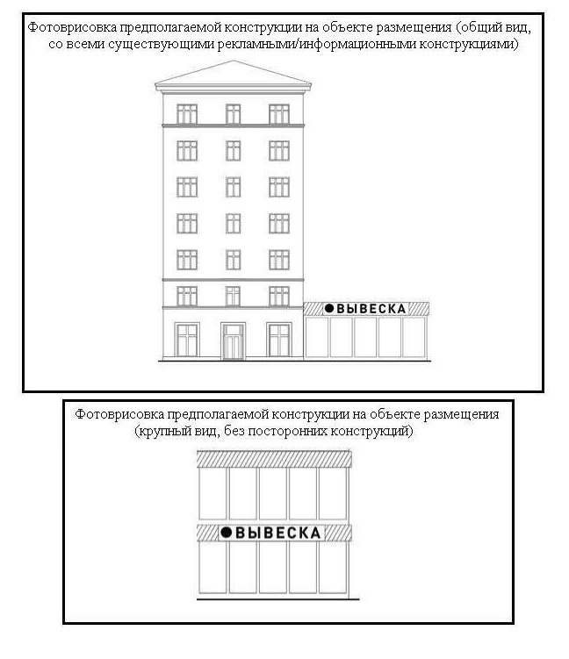

Эскизный-проект
(лист 2)
Владелец информационной конструкции_____________________________
Адрес размещения информационной конструкции________________________________________________________

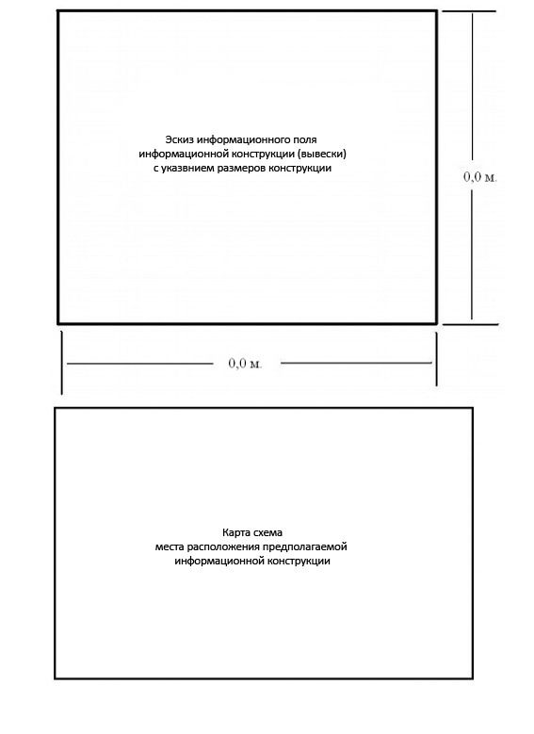

Приложение 3
к административному
регламенту предоставления
муниципальной услуги
«Согласование размещения
информационной конструкции –
вывески»

Дизайн-проект
(лист 1)
Владелец информационной конструкции_____________________________
Адрес размещения информационной конструкции________________________________________________________

Фотоврисовка предполагаемой конструкции на объекте (общий вид, со всеми существующими рекламными/информационными конструкциями)
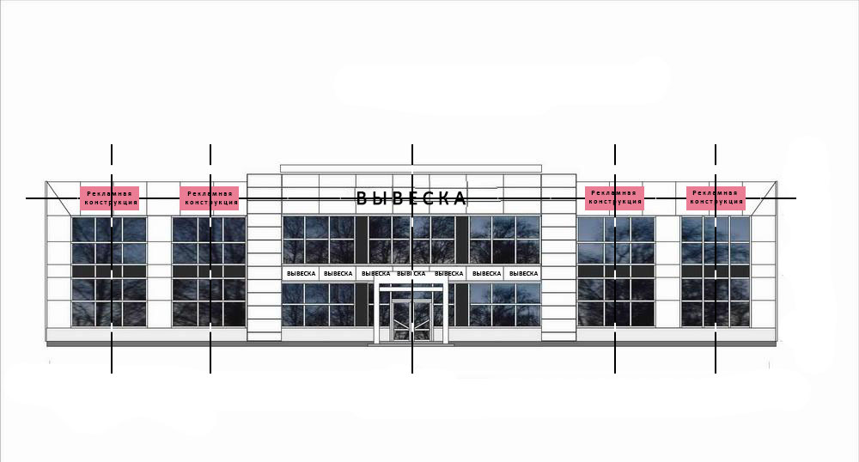

Дизайн-проект
(лист 2)
Владелец информационной конструкции_____________________________
Адрес размещения информационной конструкции________________________________________________________

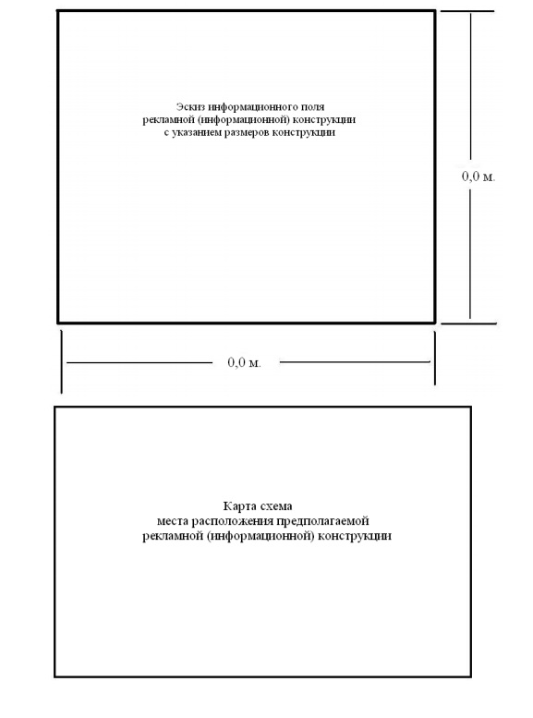

Приложение 4
к административному
регламенту предоставления
муниципальной услуги
«Согласование размещения
информационной конструкции –
вывески»

Блок-схема
предоставления муниципальной услуги
«Согласование размещения информационной конструкции –вывески»

Прием заявления о предоставлении муниципальной услуги
и документов

Проверка соответствия заявления и прилагаемых документов требованиям административного регламента
межведомственных запросов)

Отказ в приеме документов
Регистрация заявления
и документов, необходимых
для предоставления муниципальной услуги

Рассмотрение документов, необходимых для предоставления муниципальной услуги (при необходимости направление
межведомственных запросов)

Принятие решения об отказе в предоставлении муниципальной услуги
Принятие решения о предоставлении муниципальной услуги

Направление заявителю решения о предоставлении (об отказе в предоставлении) муниципальной услуги

